
Guide Base

Chapitre 7
Connexions aux bases

Droits d’auteur
Ce document est protégé par Copyright © 2020 par l’Équipe de Documentation de LibreOffice. Les contributeurs sont nommés ci-dessous. Vous pouvez le distribuer et/ou le modifier sous les termes de la Licence Publique Générale GNU (https://www.gnu.org/licenses/gpl.html), version 3 ou ultérieure, ou de la Licence Creative Commons Attribution
(https://creativecommons.org/licenses/by/4.0/), version 4.0 ou ultérieure.
Toutes les marques déposées citées dans ce guide appartiennent à leurs légitimes propriétaires.

Contributeurs

De cette édition
Pulkit Krishna

Des éditions précédentes
Pulkit Krishna | Robert Großkopf | Jost Lange
Hazel Russman | Jean Hollis Weber | Jochen Schiffers
Dan Lewis

Traduction
Jean-Michel COSTE

Relecteurs

Retour d’information
Veuillez adresser tout commentaire ou suggestion concernant ce document à la liste de diffusion de l’Équipe de Documentation : doc@fr.libreoffice.org
- Note
Tout ce que vous envoyez à la liste de diffusion, y compris votre adresse mail et toute autre information personnelle incluse dans le message, est archivé publiquement et ne peut pas être effacé.

Date de publication et version du logiciel
Publié en octobre 2020. Basé sur LibreOffice 6.4.
Table des matières
Droits d’auteur 2
Contributeurs 2
De cette édition 2
Des éditions précédentes 2
Traduction 2
Relecteurs 2
Retour d’information 2
Date de publication et version du logiciel 2
Notes générales sur la liaison avec les bases de données 4
Enregistrement des bases de données 4
Navigateur de sources de données 4
Données dans le texte 7
Insérer les données comme tableau 8
Insérer les données comme champs 9
Insérer les données comme Texte 10
Modifier les champs 11
Fusion et publipostage 12
Source de données du document actif 12
Afficher/Masquer le navigateur 12
Création de documents de publipostage 12
Impression d’étiquettes 18
Création directe de documents de publipostage et d’étiquettes 20
Fusion et publipostage à l’aide de la souris 21
Créer des lettres types en sélectionnant des champs 21
Formulaires externes 22
Avantages des formulaires externes 23
Inconvénients des formulaires externes 24
Utilisation d’une base de données dans Calc 24
Saisie des données dans Calc 24
Exporter des données de Calc dans une base de données 26
Conversion de données d’une base de données à une autre 27
Importation d’enregistrements dans une table à l’aide du presse-papiers 27
Importation d’enregistrements PDF 27
Créer un formulaire PDF 27
Lire les enregistrements du formulaire PDF 28

Notes générales sur la liaison avec les bases de données
Avec Base, vous pouvez utiliser des documents dans LibreOffice Writer et Calc de différentes manières comme sources de données. Cela signifie que l’utilisation de Base n’est pas nécessairement liée à l’enregistrement des bases de données dans la configuration de LibreOffice. Les formulaires externes peuvent également interagir directement avec Base, à condition que le chemin d’accès aux sources de données soit fourni.

Enregistrement des bases de données
De nombreuses fonctions, comme l’impression d’étiquettes ou l’utilisation de données pour des lettres types, nécessitent l’enregistrement d’une base de données dans la configuration de LibreOffice.
En utilisant Outils > Options > LibreOffice Base > Bases de données > Nouveau, vous pouvez enregistrer une base de données pour une utilisation ultérieure par d’autres composants LibreOffice.
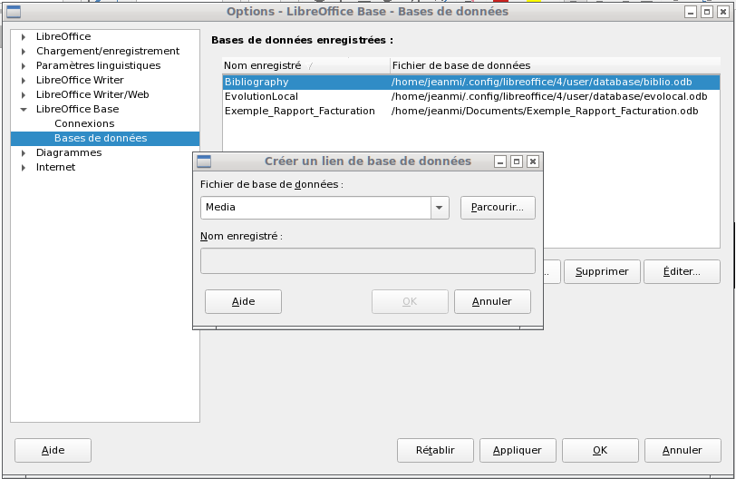
Trouvez la base de données à l’aide d’un navigateur de fichiers et connectez-la à LibreOffice de la même manière que pour un formulaire simple. Donnez à la base de données elle-même un nom enregistré suffisamment informatif, par exemple le nom du fichier de base de données. Le nom sert d’alias, qui peut également être utilisé dans les requêtes adressées à la base de données.

Navigateur de sources de données
Le navigateur de sources de données dans Writer et Calc permet d’accéder aux tables et aux requêtes de toutes les bases de données enregistrées sous leurs noms enregistrés. Pour ouvrir le navigateur, utilisez Affichage > Sources de données, ou appuyez sur les touches Ctrl + Maj + F4, ou cliquez sur l’icône dans la barre d’outils Standard (si elle est visible).
L'icône Sources de données n’est généralement pas visible dans la barre d’outils Standard. Pour le rendre visible, cliquez avec le bouton droit sur le bouton Enregistrer pour ouvrir cette barre d’outils. Faites défiler jusqu’à Boutons visibles. Cela ouvre une liste de tous les boutons. Faites défiler vers le bas pour trouver le bouton Sources de données. Cliquez dessus pour le rendre visible à l’extrémité droite de la barre d’outils. Ceci peut également être réalisé en utilisant Outils > Personnaliser et cocher l’icône de la barre d’outils Standard.
- Conseil
Si vous utilisez un ordinateur portable, vous devrez peut-être appuyer sur Ctrl + fn + Maj + F4. La touche fn (fonction) permet d’utiliser les touches F pour plusieurs fonctions.
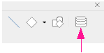Figure 1: Bouton source de données
Les sources de données enregistrées sont affichées sur le côté gauche du navigateur de sources de données, qui se trouve par défaut en haut de l’espace de travail. La source de données Bibliographie est incluse dans LibreOffice par défaut. Les autres sources de données sont répertoriées par leurs noms enregistrés.
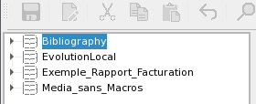
Cliquez sur le signe d’extension devant le nom de la base de données pour ouvrir la base de données et afficher les sous-dossiers pour les requêtes et les tables. Les autres sous-dossiers de la base de données ne sont pas disponibles ici. Les formulaires et rapports internes ne sont accessibles qu’en ouvrant la base de données elle-même.
Ce n’est que lorsque vous cliquez sur le dossier Tables que la base de données est réellement accessible. Pour les bases de données protégées par un mot de passe, le mot de passe doit être saisi à ce stade.
À droite de l’arborescence des noms, vous pouvez voir la table que vous avez sélectionnée. Elle peut être éditée comme dans Base. Cependant, l’entrée directe dans les tables doit être effectuée avec prudence dans les bases de données relationnelles très complexes, car les tables sont liées entre elles par des clés étrangères. Par exemple, la base de données ci-dessous contient des tables séparées pour les noms de rue, les codes postaux et les villes.
Pour une vue correcte des données (mais sans possibilité de modification), les requêtes ou les vues sont plus adaptées.
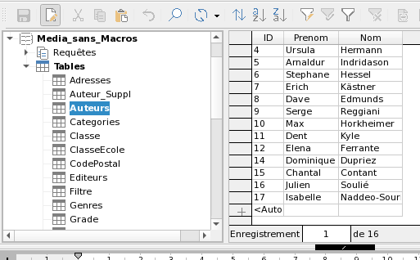
La plupart des icônes de la barre d’outils (Figure 2) vous seront familières lors de la saisie de données dans les tableaux. (Les icônes sur votre écran peuvent être différentes de celles illustrées sur la figure.)
Les principales nouvelles icônes sont celles de la dernière section : Données en texte, Données en champs, Fusion et publipostage, Source de données du document actuel, Explorateur activé / désactivé. Leur utilisation est décrite ci-dessous, à l’aide de la table Lecteurs de la base de données Media.
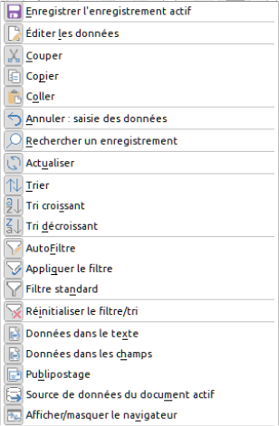Figure 2: Barre d’outils du navigateur de source de données

Données dans le texte
- Conseil
Avec cette méthode, les données peuvent être insérées directement à des endroits spécifiques dans un document texte ou dans des cellules spécifiques d’une feuille de calcul. Bien que les données puissent être saisies à ces emplacements, leur insertion depuis une base en garantit l’exactitude. Ceci est important lors de l’utilisation du publipostage, qui sera abordé plus loin.
Lors de l’envoi du même document à différentes personnes, cela garantit que tous recevront exactement les mêmes informations.
Sélectionnez un ou plusieurs enregistrements (Ctrl-clic, Maj-clic) pour activer les fonctions Données en texte et Données en champs.
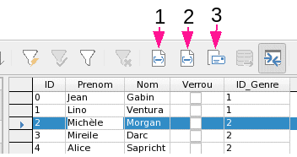
1 | Données dans le texte | 2 | Données dans les champs | 3 | Publipostage
Figure 3: Select a data record
Si vous choisissez maintenant Données dans le texte, un assistant apparaît pour effectuer le formatage nécessaire (Figure 4).
Les trois choix pour saisir les données sous forme de texte sont les suivants : sous forme de tableau, de champs uniques ou de texte ordinaire.
La figure 4 montre l’option Insérer les données comme tableau. Dans le cas des champs numériques et de date, le format de la base de données peut être changé en un format choisi. Sinon, le formatage est effectué automatiquement lorsque les champs de la table sont sélectionnés. La séquence des champs est ajustée à l’aide des touches fléchées.
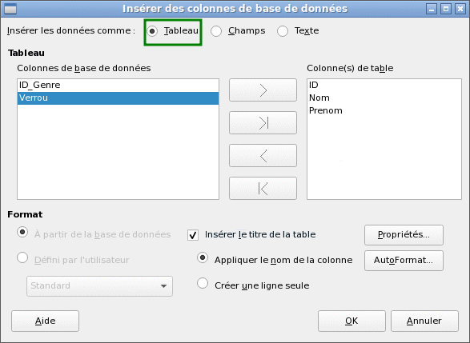Figure 4: Insérer les données sous forme de tableau

Insérer les données comme tableau
Dès que les colonnes de la table ont été sélectionnées, le bouton Propriétés du tableau est activé. Cela vous permet de définir les propriétés de tableau habituelles pour Writer (largeur de tableau, largeur de colonne, etc.).
La case à cocher Insérer un en-tête de tableau détermine si une ligne d’en-tête de tableau est requise. Si elle n’est pas cochée, aucune ligne distincte ne sera réservée aux en-têtes.
La ligne choisie pour l’en-tête du tableau peut être extraite des noms de colonne, ou l’enregistrement peut être écrit avec un espace laissé pour les en-têtes à éditer ultérieurement. Choisissez l’option Créer une ligne uniquement.
Vous pouvez utiliser le bouton AutoFormat pour ouvrir une boîte de dialogue avec plusieurs styles de tableau pré-formatés. En dehors du style par défaut suggéré, tous les formats peuvent être renommés. (Vous pouvez également ajouter des autoformats ; pour ce faire, créez d’abord un tableau au format requis. Sélectionnez ensuite le tableau et cliquez sur le bouton Ajouter pour ajouter son format à la liste.) Vous pouvez également formater le tableau dans Writer en le sélectionnant et choisir un format dans la liste Styles de tableau dans le volet Styles de la barre latérale ; la liste des styles de tableau est la même que la liste des formats dans la boîte de dialogue AutoFormat.
Pour créer le tableau avec les enregistrements et les colonnes sélectionnés, cliquez sur OK dans la boîte de dialogue Insérer des colonnes de base de données.
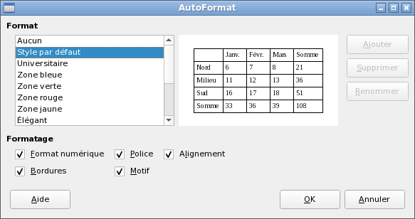Figure 5: La boîte de dialogue AutoFormat propose un choix de formats de tableau

Insérer les données comme champs
- Note
Cette méthode est utile lors de l’envoi d’un document à plusieurs personnes dans lesquelles chacune recevra des données qui leur sont spécifiques. Cela se fait par publipostage.
Par exemple, les bibliothèques envoient des avis aux personnes énumérant les médias qu’ils ont empruntés et qu’ils n’ont pas retournés à temps. La liste sera généralement différente pour chaque personne, mais tous recevront un avertissement. Bien entendu, le type d’avertissement dépendra de la durée écoulée depuis l’échéance du média. Tous ceux qui tombent avec une période donnée recevront le même avertissement.
Insérer des données comme champs offre la possibilité d’utiliser un mini-éditeur pour positionner successivement les différents champs du tableau dans le texte. Le texte ainsi créé peut également être doté d’un style de paragraphe. Dans ce cas également, le formatage des dates et des nombres peut être spécifié séparément, ou peut être lu directement à partir des paramètres de table dans la base de données.
Pour insérer des données dans des champs (voir Figure 4) :
- Cliquez à gauche de l’une des lignes de la base pour la mettre en surbrillance;
- Cliquez sur le bouton Données dans le texte pour ouvrir l’assistant Insérer des colonnes de base de données;
- Choisissez le bouton d’option, Champs;
- Déplacez les champs de la base de données que vous souhaitez utiliser de la liste de gauche vers la droite dans l’ordre souhaité. Du texte peut être ajouté ainsi que dans la figure 6;
- Pour appliquer un style de paragraphe spécifique à ces champs, sélectionnez-le dans la liste déroulante Styles de paragraphe;
- Cliquez sur OK.
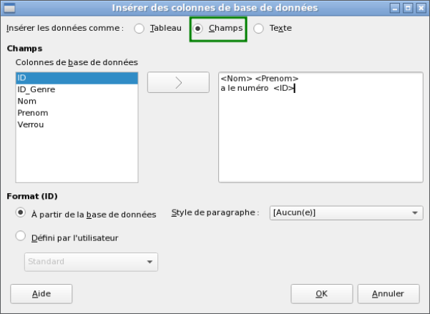Figure 6: insérer des données sous forme de champs – Est la même que la boîte de dialogue Insérer des données sous forme de texte
Les champs insérés dans le texte de cette manière peuvent ensuite être supprimés individuellement ou utilisés pour un publipostage.

Insérer les données comme Texte
Si vous choisissez Insérer les données comme texte, la seule différence par rapport à l’utilisation des champs est que les champs restent liés à la base de données. Lorsque vous insérez sous forme de texte, seul le contenu des champs spécifiés est transféré et non le lien vers la base de données réelle.
- Note
L’insertion de données dans du texte se fait de la même manière que l’insertion de données dans des champs. La seule différence est de savoir si vous sélectionnez respectivement Texte ou Champs. La différence réside dans l’apparence du document ou de la feuille de calcul, comme indiqué ci-dessous. Celui de gauche représente données comme champs ; le droit données comme texte.
Les résultats des deux procédures sont comparés ci-dessous.
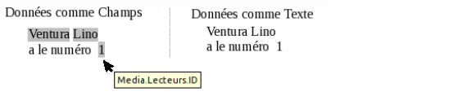Figure 7: Comparaison données sous forme champs – données sous forme texte

Modifier les champs
Les champs ont un fond gris. Si vous passez le curseur de la souris sur les champs, une info-bulle indique que les champs sont liés à la base de données Medias_sans_Macros, à la table Lecteurs et, dans cette table, et le champ contenant "1" au champ ID.
Ainsi, par exemple, un double-clic sur le champ ID ouvre l’aperçu suivant. Cela indique clairement quel champ a été créé via la procédure Insérer des données comme champs. C’est le même type de champ que celui affiché par le menu Insertion> Champs> Autres champs> Base de données.
Il est plus simple de créer un tel champ en sélectionnant l’en-tête de colonne du tableau dans le navigateur de source de données et en le faisant glisser dans le document avec la souris. Vous pouvez créer une lettre type directement de cette manière.
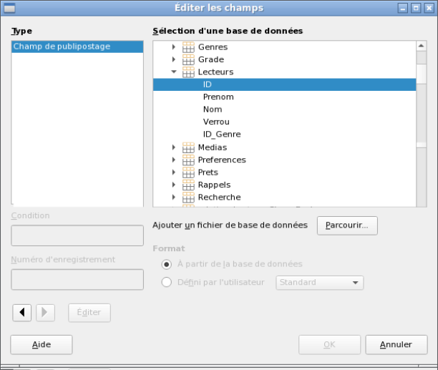Figure 8: Afficher les champs de publipostage
- Astuce
Une fois qu’un champ a été inséré, les valeurs qu’il affiche peuvent être modifiées. Sélectionnez un autre enregistrement (ligne), puis cliquez sur le bouton Données vers champs pour actualiser le contenu selon l’enregistrement choisi.
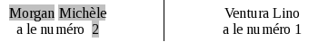

Fusion et publipostage
Le bouton Publipostage lance l’Assistant publipostage. Une lettre type rassemble ses données à partir de différentes tables, vous devez donc d’abord lancer la base de données. Dans la base de données, vous créez ensuite une nouvelle requête pour rendre les données requises disponibles.
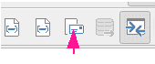Figure 9: Bouton Assistant publipostage
Pour lancer la base de données, faites un clic droit sur la base de données elle-même ou sur l’une de ses tables ou requêtes ; cela actualise immédiatement l’affichage dans le navigateur de source de données. Ensuite, l’assistant de publipostage peut être appelé en cliquant sur le bouton correspondant.

Source de données du document actif
Cliquez sur le bouton Source de données du document courant pour ouvrir une vue directe du tableau qui forme la base des données insérées dans le document. Dans l’exemple ci-dessus, la table Lecteurs de la base de données Medias_sans_Macros apparaît.

Afficher/Masquer le navigateur
Afficher/Masquer le Navigateur affiche ou masque l’arborescence de répertoires sur la gauche de la vue de table. Cela laisse plus d’espace, si nécessaire, pour un affichage des données. Pour accéder à une autre table, vous devez réactiver l’explorateur.

Création de documents de publipostage
L’Assistant Fusion et publipostage est également accessible à partir du navigateur de base de données. Cet assistant permet de construire le champ d’adresse et la civilité à partir d’une source de données en petites étapes. En principe, vous pouvez créer ces champs sans utiliser l’assistant. Ici, nous allons travailler à travers les étapes de l’assistant à titre d’exemple. Les étapes suivantes utilisent l’Assistant pour ce faire. Cette fois, une requête sera la source de données, en particulier les adresses des lecteurs (Adresses_Lecteurs). Recherchez-la dans la liste déroulante Requête comme vous l’avez fait précédemment pour la table Lecteurs dans la liste déroulante Table.
- Conseil
Supprimez tout document texte dans Writer s’il contient des liens vers une base de données. Vous ne pouvez pas établir un nouveau lien vers ce document lorsque l’ancien est toujours actif. Commencez par un nouveau document, qui peut être sans titre, ou un modèle de lettre qui ne contient aucun lien.
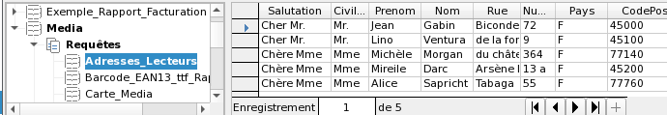
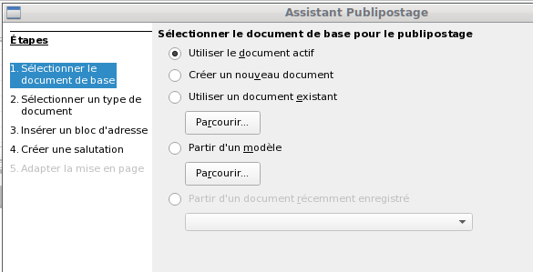
Le document de base de la lettre type est le document auquel les champs de la base de données seront liés.
Le document fusionné est celui qui contient les données des différentes personnes qui doivent recevoir les lettres types. Dans le document fusionné, il n’y a pas de lien avec la source de données. Il est similaire à la sortie de Insérer des données comme texte.
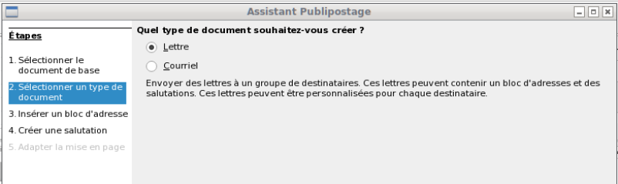
L’assistant de publipostage peut produire des lettres ou des courriels (e-mails) à l’aide d’enregistrements de la base de données. Dans cet exemple, nous allons créer des lettres à l’aide de la table Lecteurs de la base de données Media.
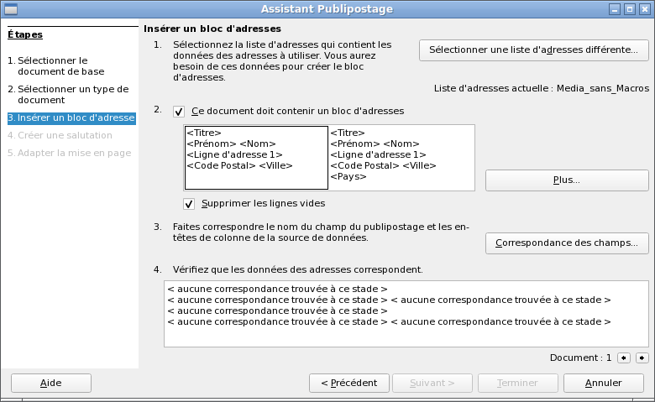Figure 10: Insert address block
La saisie du bloc d’adresse permet la configuration la plus étendue. La liste d’adresses suggérée provient de la requête ou de la table actuellement sélectionnée dans la base de données actuellement sélectionnée.
L’étape 2 détermine l’aspect général du bloc d’adresses, qui peut être personnalisé davantage en cliquant sur le bouton Plus. Voir la Figure 10. L’adresse de gauche est déjà sélectionnée et ce bloc sera utilisé.
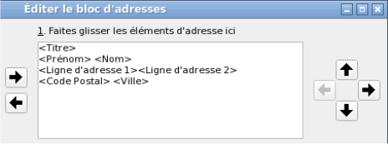
Un élément doit être ajouté : <Ligne d’adresse 2> (il faut le numéro et la rue) . Pour faire cela :
- Cliquez sur le bouton Plus.
- Cliquez sur le bouton Editer.
- Faites glisser l’élément <Ligne d’adresse 2> dans la liste des éléments d’adresse pour le placer à droite de <Ligne d’adresse 1>.
- S’il n’y a pas d’espace entre ces deux éléments, cliquez sur la flèche droite sur le côté droit de la boîte de dialogue pour créer l’espace.
- Cliquez OK.
- Sélectionnez le bloc d’adresse : cliquez OK.
L’élément <Titre> doit être déplacé d’une ligne vers le bas en le plaçant avant <Prénom> <Nom>. Assurez-vous de mettre un espace entre <Titre> et <Prénom>. Utilisez les quatre flèches à droite pour déplacer d’abord <Nom>, puis <Prénom>.
L’étape 3 sert à lier les champs nommés dans le bloc d’adresses aux champs corrects de la base de données. L’Assistant reconnaît initialement uniquement les champs de base de données qui ont exactement les mêmes noms que ceux que l’Assistant utilise. Dans cet exemple, quasiment aucun des champs ne correspond, donc tous devront être sélectionnés dans les listes déroulantes de cette étape.
Cliquez le bouton Correspondance de champs.
- Pour <Titre>, sélectionnez Civilite.
- Pour <Prénom> sélectionnez Prenom.
- Pour <Nom> sélectionnez Nom.
- Pour <Ligne d’adresse 1> sélectionnez Numero.
- Pour <Ligne d’adresse 2> sélectionnez Rue.
- Pour <Ville> sélectionnez Ville.
- Pour <Code Postal> sélectionnez CodePostal.
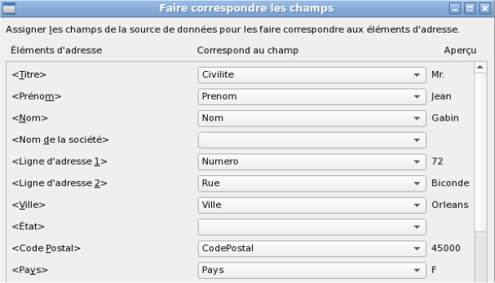
Ici, les éléments d’adresse sont associés aux éléments correspondants de la requête de la base de données transférée avec succès par l’assistant de publipostage. Là encore, le premier enregistrement de la requête est utilisé pour l’aperçu.
Les paramètres de la base de données se terminent essentiellement par l’étape 4. Ici, il s’agit simplement de choisir dans quel champ le sexe du destinataire doit être pris. Ce champ a déjà été nommé, de sorte que seul le contenu du champ pour une destinataire féminine devrait encore être spécifié. Ce sujet est traité à la page 21, Créer des lettres types en sélectionnant des champs
- Note
Étant donné que l’assistant a un bogue à ce stade, la salutation personnelle est créée à l’aide de données en texte comme décrit ci-dessus. Plus précisément, le champ salutation fournira le titre approprié pour chaque personne. Le reste de la salutation est créé en le tapant sur le document de fusion ou en y insérant des champs.
- Pour terminer cette page, décochez Insérer une salutation personnalisée.
- Ne changez rien aux salutations générales. Elles seront remplacées plus tard, mais il est nécessaire d’identifier où les salutations doiventt être dans la lettre.
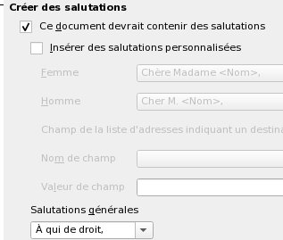
Cliquez sur Suivant>. À l’étape 5, vous pouvez ajuster la position du bloc d’adresse et la salutation sur la page. (Voir la figure 11.) Cliquez ensuite sur Terminer.
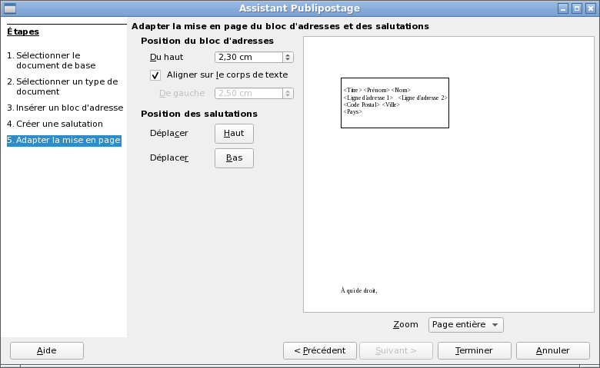Figure 11: Ajuster la mise en page de la lettre type
Maintenant, pour terminer la mise en page sur le document de fusion et publipostage. Il contient les champs du bloc d’adresses dans lesquels vous les avez placés.
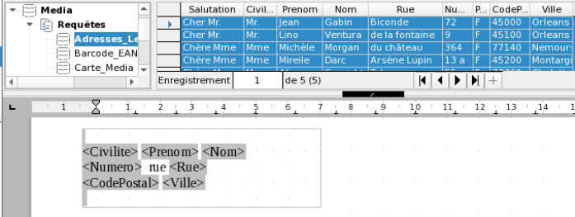
Maintenant, remplacez les salutations.
- Glissez-déposez <Salutation> à la place de "A qui de droit" (depuis lle titre de la colonne)
- Glissez-déposez <Prenom> dans un espace après <Civilite>.
- Glissez-déposez <Nom> dans un espace après <Prenom>.
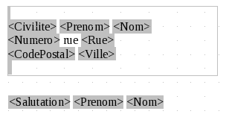
Sélectionnez le premier enregistrement dans la fenêtre Source de données. Cliquez ensuite sur le bouton Données dans les champs pour voir les données saisies dans les champs.
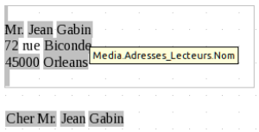
Vous disposez maintenant d’un document Writer dans lequel vous pouvez taper le contenu de la lettre. Pour fusionner les champs et imprimer les lettres, choisissez Fichier> Imprimer dans la barre de menus. Le message suivant apparaît. Cliquez sur Oui.
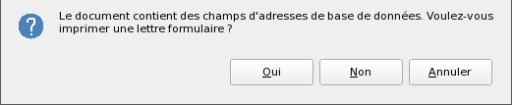
La boîte de dialogue Publipostage (Figure 12) s’affiche maintenant, dans laquelle vous pouvez éventuellement sélectionner les enregistrements à inclure ou exclure, et choisir d’imprimer les lettres ou de les enregistrer dans un fichier. Pour plus de détails, reportez-vous au chapitre Publipostage dans le Guide Writer.
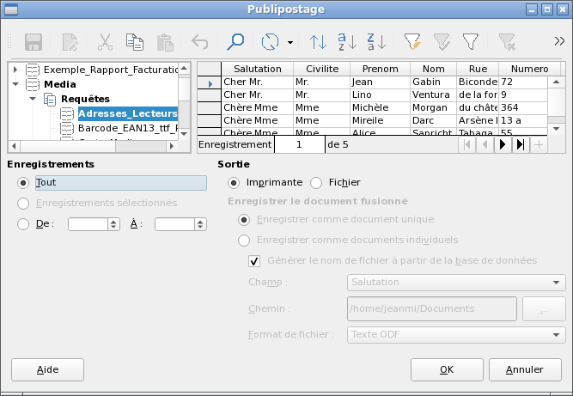Figure 12: Dialogue publipostage

Impression d’étiquettes
Fichier> Nouveau> Étiquettes lance l’assistant d’étiquettes. Il ouvre une boîte de dialogue, qui comprend toutes les questions de mise en forme et de contenu pour les étiquettes, avant que les étiquettes elles-mêmes ne soient produites. Les paramètres de cette boîte de dialogue sont enregistrés dans les paramètres personnels de l’utilisateur.
Les paramètres de base du contenu se trouvent dans l’onglet Étiquettes (Figure 13). Si pour le texte de l’étiquette vous cochez la case Adresse, toutes les étiquettes auront le même contenu, tiré des paramètres LibreOffice pour l’utilisateur actuel du programme.
A titre d’exemple, nous utiliserons à nouveau la base de données Media_sans_Macros (copiée sous le nom Media pour la circontance). Bien que le champ de sélection suivant soit intitulé Tables, les tables, les vues et les requêtes sont toutes répertoriées ici, tout comme dans le navigateur de source de données.
Utilisez le bouton fléché pour insérer des champs de base de données individuels dans l’éditeur. Le nom du champ de base de données Nom est défini ici sur <Media. Adresses_Lecteurs.1. Nom>. La séquence est donc <Champ. Table.1. Base>. Les noms de champs étant assez longs, ils sont renvoyés à la ligne suivante après un espace.
Vous pouvez travailler avec le clavier dans l’éditeur. Ainsi, par exemple, vous pouvez insérer un saut de ligne au début, afin que les étiquettes ne soient pas imprimées directement sur le bord supérieur mais que le contenu puisse être imprimé de manière complètement et clairement visible.
Le format peut être sélectionné dans l’onglet Étiquettes. Ici, de nombreuses marques d’étiquettes sont incorporées de sorte que la plupart des autres paramètres de l’onglet Format ne sont pas nécessaires.
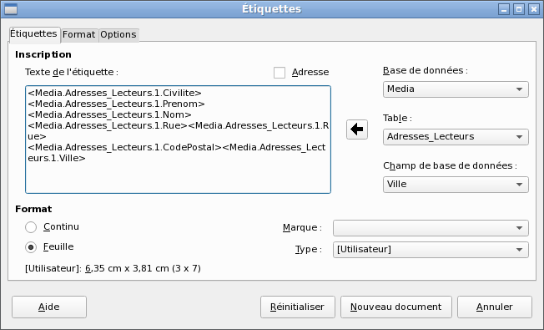Figure 13: Onglet Étiquettes de la boîte de dialogue Étiquettes
Utilisez l’onglet Format (Figure 14) pour définir la taille de l’étiquette avec précision. Les paramètres ne sont significatifs que lorsque la marque et le type des étiquettes ne sont pas connus. Notez que pour imprimer des étiquettes de 7,00 cm de large, vous avez besoin d’une largeur de page un peu plus grande que 3 * 7,00 cm = 21,00 cm. Ce n’est qu’alors que trois étiquettes seront imprimées d’affilée sur la page.
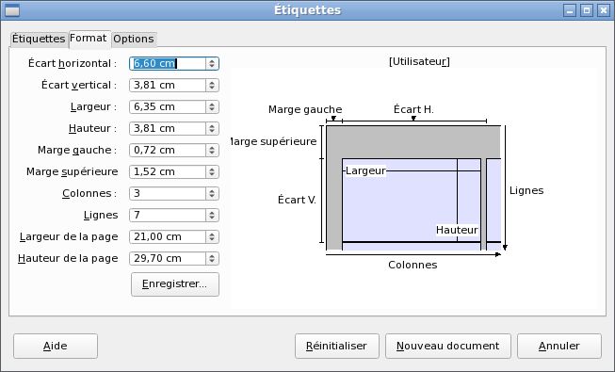Figure 14: Onglet Format de la boîte de dialogue Étiquettes
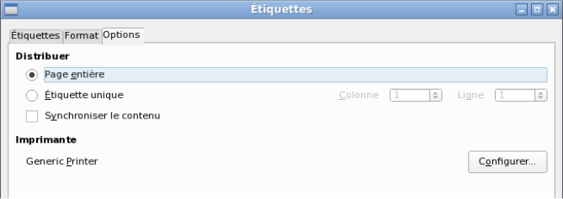
Dans l’onglet Options, vous pouvez spécifier si une seule étiquette ou une page entière d’étiquettes sera produite. La page sera alors remplie avec les données des enregistrements successifs de la base de données, en commençant par le premier enregistrement. S’il y a plus d’enregistrements qu’il n’en peut tenir sur la page, la page suivante sera automatiquement remplie avec l’ensemble d’enregistrements suivant.
La case à cocher Synchroniser le contenu relie toutes les étiquettes ensemble afin que les modifications ultérieures de la mise en page de n’importe quelle étiquette soient appliquées à toutes les autres. Pour transférer le contenu modifié, utilisez le bouton Synchroniser, qui apparaît pendant la production de l’étiquette si vous avez coché cette case.
Utilisez le bouton Nouveau document pour créer un document contenant les champs sélectionnés.
Lorsque vous lancez le processus d’impression, la question suivante apparaît (comme pour les lettres types) :
Choisissez Oui pour remplir les champs de la base de données d’adresses avec le contenu correspondant.
La source des données pour l’impression d’étiquettes n’est pas trouvée automatiquement ; seule la base de données est présélectionnée. La requête réelle doit être spécifiée par l’utilisateur, car dans ce cas il ne s’agit pas d’une table.
Lorsque la requête est sélectionnée et les enregistrements correspondants choisis (dans ce cas Tous), l’impression peut commencer. Il est conseillé, en particulier pour les premiers tests, de choisir Sortie dans un fichier, dans la boîte de dialogue Publipostage qui s’ouvre ensuite (figure 12), qui enregistrera les étiquettes sous forme de document. L’option de sauvegarde dans plusieurs documents n’est pas appropriée pour l’impression d’étiquettes mais plutôt pour des lettres à différents destinataires qui peuvent ensuite être travaillées par la suite.

Création directe de documents de publipostage et d’étiquettes
Au lieu d’utiliser l’Assistant, vous pouvez produire directement des documents de publipostage et d’étiquettes.

Fusion et publipostage à l’aide de la souris
Les champs de publipostage peuvent être extraits du navigateur de base de données à l’aide de la souris.
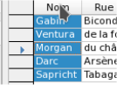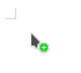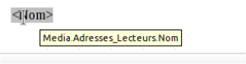
Sélectionnez l’en-tête de la table avec le bouton gauche de la souris. Maintenez le bouton enfoncé et faites glisser le curseur dans le document texte. Le curseur change sa forme en symbole d’insertion. Le champ de publipostage est inséré dans le document texte, ici montré dans la description complète qui est rendue visible en utilisant Affichage> Noms de champs.

Créer des lettres types en sélectionnant des champs
Les champs de publipostage peuvent être insérés en utilisant Insertion> Champ> Autres champs> Base de données.
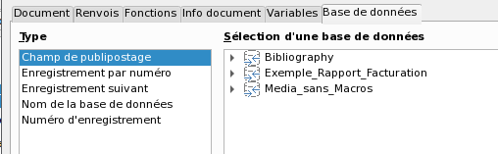
Ici, toutes les tables et requêtes de la base de données sélectionnée sont disponibles. En utilisant le bouton Insérer, vous pouvez insérer les différents champs l’un après l’autre directement dans le texte à la position actuelle du curseur.
Si vous souhaitez créer une salutation, qui est habituelle dans les lettres types, vous pouvez utiliser un paragraphe masqué ou un texte masqué : Insertion> Champs> Autres champs> Fonctions> Paragraphe masqué. Pour les deux variantes, veillez à ce que la condition que vous formulez ne soit pas remplie, car vous voulez que le paragraphe soit visible.
Pour que la formule Chère Madame <Nom de famille> n’apparaisse que lorsque la personne est une femme, une condition suffisante est :
[Media.Adresses_Lecteurs.Civilite] ! = “Mme”
Maintenant, le seul problème qui reste est qu’il n’y a peut-être pas de Civilite. Dans ces circonstances, "Cher Monsieur / Madame" devrait apparaître, c’est donc la condition que vous devez insérer. L’état général est :
[Media.Adresses_Lecteurs.Civilite] ! “Mme” OR NOT
[Media.Adresses_Lecteurs.Civilite]
Cela exclut la possibilité que ce paragraphe apparaisse lorsque la personne n’est pas une femme ou qu’il n’y a pas de CiviliteSaisie.
De la même manière, vous pouvez créer des entrées pour le sexe masculin et pour les entrées manquantes pour les deux types de salutation restants.
Naturellement, vous pouvez créer une salutation dans le champ d’adresse exactement de la même manière, quel que soit le sexe.
De plus amples informations sont données dans l’aide de LibreOffice sous Masquage du texte et du texte conditionnel.
Bien sûr, ce serait encore plus simple si le concepteur de la bases de données mettait toute la salutation directement dans la requête. Cela peut être fait en utilisant une sous-requête corrélée (voir le chapitre 5, Requêtes, dans ce livre).
Le type de champ Enregistrement suivant (de l’onglet Base de données) est particulièrement intéressant pour les étiquettes. Si ce type de champ est choisi à la fin d’une étiquette, l’étiquette suivante sera remplie avec les données de l’enregistrement suivant. Les étiquettes typiques pour l’impression d’étiquettes séquentielle ressemblent à la figure suivante lorsque vous utilisez Affichage> Noms de champ pour rendre visibles les désignations de champ correspondantes :
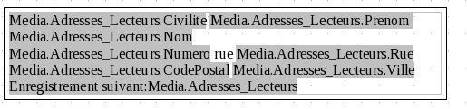
Figure 15: Sélection de champ pour les étiquettes à contenu séquentiel
Pour la dernière étiquette de la page, vous devez tenir compte du fait que l’enregistrement suivant est automatiquement appelé après un saut de page. Ici, le type de champ Enregistrement suivant ne doit pas se produire. Sinon, un enregistrement sera manqué car un double saut d’enregistrement se produit.
- Conseil
La création de lettres de publipostage est également possible directement à partir d’un formulaire de base de données. La seule exigence est que la base de données soit enregistrée dans LibreOffice.
Lorsqu’un publipostage est effectué, veillez à choisir Affichage> Normal. Cela garantit que les éléments sont correctement positionnés sur la page. Si un formulaire est ensuite imprimé, la requête de fusion et publipostage habituelle apparaît.
Ce type de fusion et publipostage présente l’avantage que vous n’avez pas besoin de fichiers autres que le fichier *.odb pour imprimer.

Formulaires externes
Si les propriétés de formulaire simples disponibles dans LibreOffice doivent être utilisées dans d’autres composants tels que Writer et Calc, il vous suffit d’afficher la barre d’outils Ébauche de formulaire, en utilisant Affichage> Barres d’outils> Ébauche de formulaire, puis ouvrez le Navigateur de formulaire. Vous pouvez créer un formulaire ou, comme décrit dans le chapitre 4, Formulaires, créer un champ de formulaire. L’onglet Données de la boîte de dialogue Propriétés du formulaire est légèrement différent de celui que vous voyez lorsque les formulaires sont créés directement dans un fichier de base de données ODB.
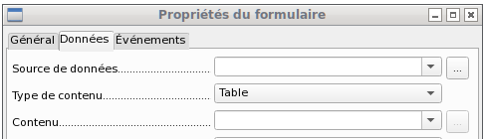
Figure 1: Formulaire avec une source de données externe
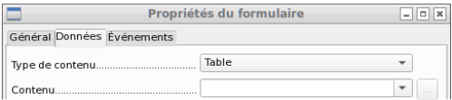
Figure 2: Formulaire avec une source de données Iinterne
La source de données doit être sélectionnée séparément lors de l’utilisation d’un formulaire externe. La zone de liste Source de données, présente toutes les bases de données déjà enregistrées dans LibreOffice sous leurs noms enregistrés.
Tout fichier ODB peut être sélectionné. Utilisez le bouton à droite de la zone de liste des sources de données pour ouvrir le navigateur de fichiers. Dans ce cas, le champ de la source de données est de la forme URL, commençant par file:///.
Les formulaires sont créés exactement de la même manière que dans Base lui-même.
Les formulaires ainsi produits sont affichés par défaut en mode édition à chaque ouverture du fichier, non protégés en écriture comme dans Base. Pour éviter toute modification accidentelle du formulaire, vous pouvez utiliser Fichier> Propriétés> Sécurité pour ouvrir le fichier en lecture seule. Vous pouvez même protéger le fichier contre toute modification à l’aide d’un mot de passe. Dans les systèmes bureautiques, il est également possible de déclarer l’intégralité du fichier comme protégé en écriture. Cela permet toujours la saisie dans les champs du formulaire, mais pas le déplacement des champs ou la saisie de texte entre eux.
- Conseil
Les formulaires peuvent également être créés rapidement en utilisant le glisser-déposer. Pour ce faire, ouvrez la base de données, recherchez la table ou la requête appropriée et sélectionnez les en-têtes de table.
Dans Writer, sélectionnez les en-têtes de champ appropriés avec le bouton gauche de la souris, maintenez les touches Maj et Ctrl enfoncées et le curseur de la souris se transforme en symbole de lien. Faites ensuite glisser les en-têtes dans le document Writer.
Vous pouvez faire glisser les champs dans des fichiers Calc sans utiliser les touches supplémentaires. Le symbole de copie apparaît sous la forme d’un curseur de souris.
Dans les deux cas, un champ de saisie est créé avec le libellé associé. Le lien vers la source de données est créé avec la première entrée réelle de données. Ainsi, l’entrée de données dans un tel formulaire peut commencer immédiatement après l’opération de glisser-déposer.

Avantages des formulaires externes
La base n’a pas besoin d’être ouverte en premier pour fonctionner avec la base de données. Par conséquent, vous n’avez pas besoin d’une fenêtre ouverte supplémentaire en arrière-plan.
Dans une base de données déjà complète, les utilisateurs de base de données existants peuvent ensuite recevoir sans problème le formulaire amélioré. Ils peuvent continuer à utiliser la base de données pendant le développement d’autres formulaires et n’ont pas besoin de copier des formulaires externes complexes d’une base de données dans une autre.
Les formulaires d’une base de données peuvent être modifiés en fonction de l’utilisateur. Les utilisateurs qui ne sont pas autorisés à corriger des données ou à faire de nouvelles entrées peuvent recevoir un ensemble de données actuel par d’autres utilisateurs, et simplement remplacer leur fichier *.odb pour avoir une vue à jour. Cela pourrait, par exemple, être utile pour une base de données pour une organisation où tous les membres du comité obtiennent la base de données mais une seule personne peut éditer les données ; les autres peuvent toujours consulter les adresses de leurs services respectifs.

Inconvénients des formulaires externes
Les utilisateurs doivent toujours installer les formulaires et Base avec la même structure de répertoires. C’est la seule façon dont l’accès à la base de données peut être exempt d’erreurs. Les liens étant stockés par rapport au formulaire, il suffit de stocker la base de données et ses formulaires dans un répertoire commun.
Seuls les formulaires peuvent être créés en externe, pas les requêtes ou les rapports. Un simple coup d’œil sur une requête doit donc passer par un formulaire. Un rapport nécessite en revanche l’ouverture de la base de données. Il est également possible de le créer, au moins partiellement, à l’aide du publipostage.

Utilisation d’une base de données dans Calc
Les données peuvent être utilisées dans Calc à des fins de calcul. Pour cela, il est d’abord nécessaire de rendre les données accessibles dans une feuille de calcul Calc.

Saisie des données dans Calc
Il existe différentes manières d’entrer des données dans Calc.
Sélectionnez une table avec le bouton gauche de la souris et faites-le glisser dans une feuille de calcul Calc. Le curseur est amené dans le coin supérieur gauche du tableau de la feuille. Le tableau est créée avec les noms de champs. Dans ce cas, le navigateur de source de données n’offre pas les options Données dans le texte ou Données dans les champs.
Les données glissées dans Calc de cette manière montrent les propriétés suivantes :
Non seulement les données sont importées, mais les propriétés du champ sont également lues et traitées lors de l’importation. Les champs tels que les numéros de maison, qui ont été déclarés comme champs de texte, sont mis en forme sous forme de texte après insertion dans Calc.
L’importation devient une plage Calc, qui par défaut reçoit le nom Importer1. Les données peuvent être consultées ultérieurement en utilisant cette plage. Plage de données> Actualiser permet à la plage, le cas échéant, de recevoir de nouvelles données de la base de données.
-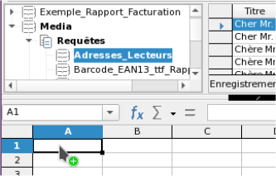
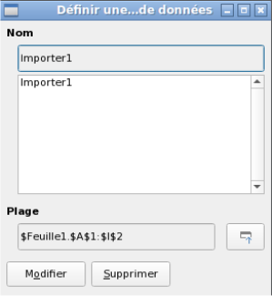
Les données importées ne sont pas formatées sauf si les propriétés des champs de la base de données l’exigent.
Vous pouvez également utiliser le menu contextuel d’un tableau pour faire une copie des données. Dans ce cas, cependant, il n’y a pas d’importation mais simplement une copie. Les propriétés des champs de données ne sont pas lues avec eux mais sont déterminées par Calc. De plus, les noms de champ sont formatés comme des en-têtes de tableau.
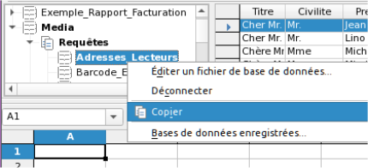
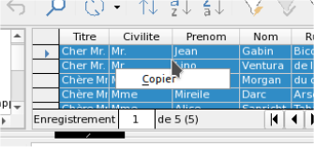
Vous voyez la différence, en particulier dans les champs de base de données formatés sous forme de texte. Lors de l’importation, Calc les transforme en champs de texte, alignés à gauche comme tout autre texte. Ces nombres ne peuvent alors plus être utilisés dans les calculs.
Si vous les exportez à nouveau, les données restent telles quelles.
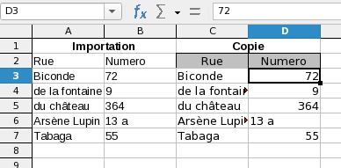
- Conseil
L’importation de données dans Calc écrase le contenu précédent ainsi que tout formatage précédent. Si les données doivent être exportées de manière cohérente dans la même table, vous devez utiliser une feuille distincte pour l’importation des données. Les données sont ensuite lues dans l’autre feuille en utilisant le terme Nom_Table. Nom_Champ. Les champs de cette feuille peuvent être formatés de manière appropriée sans risque que le formatage soit écrasé.
Les enregistrements peuvent également être copiés directement depuis la base de données à l’aide du presse-papiers, ou par glisser-déposer à l’aide de la souris. Si une table ou une requête est glissée dans une feuille de calcul Calc, l’ensemble du contenu est inséré. Si la table ou la requête est ouverte et qu’un ou plusieurs enregistrements sont sélectionnés, seuls ces enregistrements avec les noms de champ sont copiés lorsque vous les faites glisser.

Exporter des données de Calc dans une base de données
Sélectionnez les données dans la feuille de calcul Calc. Maintenez le bouton gauche de la souris enfoncé et faites glisser les données que vous souhaitez transformer en base de données dans la zone de table du navigateur de base de données.
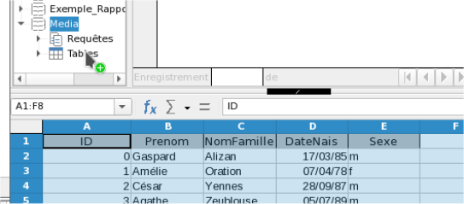
Le curseur change d’apparence, montrant que quelque chose peut être inséré. La première fenêtre de l’assistant d’importation s’ouvre. Les étapes suivantes de l’assistant sont décrites dans le chapitre 3, Tables, dans la section "Importation de données à partir d’autres sources".

Conversion de données d’une base de données à une autre
Dans l’explorateur du navigateur de sources de données, les tables peuvent être copiées d’une base de données à une autre en sélectionnant la table source avec le bouton gauche de la souris, en maintenant le bouton enfoncé et en la faisant glisser dans la base de données cible dans le conteneur de table. Cela provoque l’affichage de la boîte de dialogue de copie des tables.
De cette manière, par exemple, des bases de données en lecture seule (sources de données telles que des carnets d’adresses d’un programme de messagerie électronique ou d’un tableur) peuvent être utilisées comme base pour une base de données dans laquelle les données deviennent modifiables. Les données peuvent également être directement copiées lors du passage à un autre programme de base de données (par exemple en passant de PostgreSQL à MySQL).
Si vous souhaitez que la nouvelle base de données ait des relations différentes de l'originale, vous pouvez organiser cela en utilisant les requêtes appropriées. Ceux qui ne sont pas suffisamment experts peuvent à la place utiliser Calc. Faites simplement glisser les données dans une feuille de calcul et préparez-les pour l’importation dans la base de données cible à l’aide des fonctionnalités fournies par Calc.
Pour une importation la plus propre possible dans une nouvelle base de données, les tables doivent être préparées à l’avance. Cela permet de reconnaître longtemps à l’avance les problèmes de formatage et ceux impliquant la création de clés primaires.

Importation d’enregistrements dans une table à l’aide du presse-papiers
Si les enregistrements sont disponibles sous forme de tableau, ils peuvent être insérés dans Base à l’aide du presse-papiers et de l’assistant.
Dans Base, un clic droit sur la table de destination démarre l’importation. Dans le menu contextuel sous Copier se trouvent les commandes Importer et Importer du contenu. Si vous choisissez Coller, l’assistant d’importation aura déjà sélectionné la table et Ajouter les données. Collage spécial donne uniquement une requête pour un filtre d’importation. Les options disponibles sont HTML et RTF.
Si à la place vous cliquez avec le bouton droit dans le conteneur de table, l’assistant d’importation vous donne uniquement le choix de créer une nouvelle table.

Importation d’enregistrements PDF
Si vous souhaitez importer des données à partir de diverses sources externes, il est préférable de choisir un format qui empêche votre formulaire d’être modifié lors de la saisie des données. À l’aide de Writer, vous pouvez créer des formulaires au format PDF, les mettre en ligne et vous faire renvoyer les formulaires remplis, par exemple sous forme de pièces jointes à un courriel. Tout ce qui manque, c’est la saisie la plus simple possible des données dans Base. L’exemple illustre un tel moyen d’importation.

Créer un formulaire PDF
Un formulaire PDF est créé en tant que formulaire externe sans lien vers la base de données. À l’aide de Affichage> Barres d’outils> Contrôles de formulaire, les éléments nécessaires au formulaire sont affichés et peuvent être insérés si nécessaire.
Malheureusement, le format PDF ne fait aucune distinction entre les champs numériques, les champs de date et les champs de texte. Pour l’exemple fourni ici, il suffit d’utiliser des champs de texte pour toutes les entrées. Les autres formats de champ du formulaire Writer seront inévitablement perdus lors de l’exportation PDF.
Fondamentalement, les formulaires PDF peuvent contenir les champs suivants :
- Boutons
- Zone de texte
- Case à cocher
- Boîte combinée
- Zone de liste
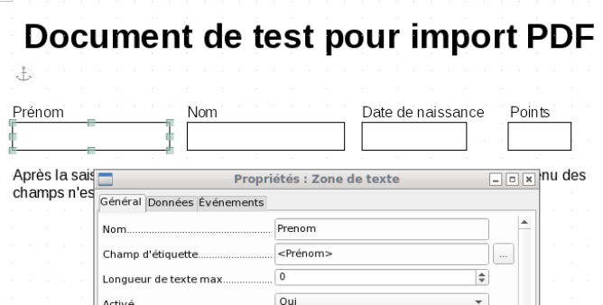
Le formulaire de test contient un total de 4 champs de texte. Dans Propriétés : Zone de texte> Général> Nom, vous devez toujours choisir le nom de champ utilisé dans la table de base de données lors de l’utilisation de la méthode d’importation suivante afin d’éviter des problèmes avec les noms de champ et le contenu des champs.
Les messages d’aide s’affichent lorsque les enregistrements sont lus, mais n’apparaissent pas dans toutes les visionneuse PDF.
Pour garantir que le formulaire contient réellement les enregistrements, il doit être enregistré dans la visionneuse PDF, après la saisie des données, à l’aide de l’option de menu Fichier > Enregistrer sous. La commande réelle pour ce faire peut varier selon les visualiseurs. Sans cette procédure, le visualiseur affichera les enregistrements une fois le formulaire ouvert sur votre propre ordinateur, mais il les lit en fait à partir du fichier de stockage temporaire du visualiseur et non directement à partir du fichier PDF. Si le formulaire est ensuite transféré sur un autre ordinateur, il sera vide.

Lire les enregistrements du formulaire PDF
Le formulaire de la base de données de base est très simple en apparence. Il est lié à la table et affiche les enregistrements qui viennent d’être lus. Les entrées les plus récentes sont affichées dans le champ de table ci-dessus.
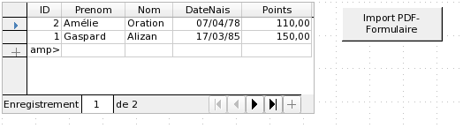
La macro de lecture des enregistrements est saisie sous Propriétés : Bouton> Evénements> Exécuter l’action.
- Note
Pour lire les enregistrements, nous utilisons le programme open source pdftk. Le programme est disponible gratuitement pour Windows et Linux. Les distributions Linux l’ont principalement sous forme de package dans leurs référentiels. Les utilisateurs de Windows le trouveront à https://www.pdflabs.com/tools/pdftk-the-pdf-toolkit/
Les enregistrements lus à l’aide de pdftk sont écrits dans un fichier texte, qui ressemble à ceci :
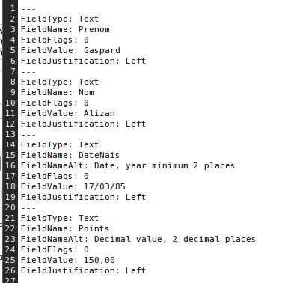
Chaque champ est représenté par cinq à six lignes dans le fichier. Pour la macro, les lignes importantes sont FieldName (doit être identique à Nom de Champ dans la table de destination), FieldValue (contenu du champ après avoir enregistré le fichier PDF) et FieldJustification (dernière ligne de l’entrée).
L’ensemble du processus d’importation est contrôlé par des macros. Le formulaire PDF doit être sur le même chemin que la base de données. Les enregistrements sont lus dans le fichier texte, puis écrits dans la base de données à partir de ce fichier texte. Cela continue pour tous les fichiers PDF du dossier. Les anciens enregistrements doivent donc être supprimés du dossier dans la mesure du possible, car la fonction ne vérifie pas la duplication.
SUB PDF_Form_Import(oEvent AS OBJECT)
DIM inNumber AS INTEGER
DIM stRow AS STRING
DIM i AS INTEGER
DIM k AS INTEGER
DIM oDatasource AS OBJECT
DIM oConnection AS OBJECT
DIM oSQL_Command AS OBJECT
DIM oResult AS OBJECT
DIM stSql AS STRING
DIM oDB AS OBJECT
DIM oFileAccess AS OBJECT
DIM inFields AS INTEGER
DIM stFieldName AS STRING
DIM stFieldValue AS STRING
DIM stFieldType AS STRING
DIM stDir AS STRING
DIM stDir2 AS STRING
DIM stPDFForm AS STRING
DIM stFile AS STRING
DIM stTable AS STRING
DIM inNull AS INTEGER
DIM aFiles()
DIM aNull()
DIM stCommand AS STRING
DIM stParameter AS STRING
DIM oShell AS OBJECT
Une fois les variables déclarées, le nombre de champs du formulaire PDF est indiqué. Le décompte commence à 0, donc une valeur de 3 signifie en fait un total de quatre champs. En utilisant ce décompte, il peut être déterminé si toutes les données d’un enregistrement ont été lues, de sorte qu’il est prêt à être transféré dans la table.
InFields = 3 ' Ces paramètres doivent être définis
stTable = “Noms” ' en fonction de la base
oDatasource = ThisComponent. Parent. CurrentController
If NOT (oDatasource.isConnected()) THEN
oDatasource.connect()
END IF
oConnection = oDatasource. ActiveConnection()
oSQL_Command = oConnection.createStatement()
La connexion à la base de données est établie. Le chemin d’accès au fichier de base de données dans le système de fichiers est lu. En utilisant ce chemin, le contenu du dossier est lu dans le tableau aFiles. Une boucle vérifie chaque nom de fichier du tableau pour voir s’il se termine par.pdf. Les majuscules et les minuscules ne sont pas distinguées, car les résultats de la recherche sont tous convertis en minuscules à l’aide de Lcase.
oDB = ThisComponent. Parent
stDir = Left(oDB. Location, Len(oDB. Location)-Len(oDB. Title))
oFileAccess = createUnoService("com.sun.star.ucb. SimpleFileAccess")
aFiles = oFileAccess.getFolderContents(stDir, False)
FOR k = 0 TO uBound(aFiles())
IF LCase(Right(aFiles(k),4)) = ".pdf" THEN
stDir2 = ConvertFromUrl(stDir)
stPDFForm = ConvertFromUrl(aFiles(k))
Pour déterminer la commande de lecture des données, il est nécessaire de comprendre les conventions d’adresse de fichier du système d’exploitation. Par conséquent, l’URL d’origine commençant par file : // doit être adaptée au système actuel. La commande de démarrage du programme pdftk dépend du système d’exploitation. Il peut porter le suffixe.exe ou peut-être un chemin complet vers le programme comme C:\Program Files (x86)\pdftk\pdftk.exe ou le suffixe peuvent ne pas être du tout requis. GetGuiType est utilisé pour déterminer le type de système utilisé : 1 signifie Windows, 3 pour macOS et 4 pour Linux. Les étapes suivantes distinguent uniquement Windows des autres.
Après cela, la fonction Shell () est utilisée pour passer la commande de lancement appropriée pour pdftk à la console. L’argument True garantit que LibreOffice attendra la fin du processus shell.
IF GetGuiType = 1 THEN '()
stCommand = "pdftk.exe"
ELSE
stCommand = “pdftk”
END IF
stParameter = stPDFForm & " dump_data_fields_utf8 output "
& stDir2 & "PDF_Form_Data.txt"
Shell(stCommand, 0, stParameter, True)
stFile = stDir & "PDF_Form_Data.txt"
i = -1
inNumber = FreeFile
La fonction FreeFile détermine quel est le prochain canal de données libre disponible dans le système d’exploitation. Ce canal est lu sous forme de nombre entier et utilisé pour se connecter directement au fichier de données PDF qui vient d’être créé. L’instruction INPUT est utilisée pour lire le fichier. Cela a lieu en dehors de LibreOffice. Les enregistrements externes sont ensuite lus dans LibreOffice.
OPEN stFile FOR INPUT AS inNumber
DO WHILE NOT Eof(inNumber)
LINE INPUT #inNumber, stRow
Le fichier de données PDF est maintenant lu ligne par ligne. Chaque fois que le terme FieldName apparaît, le contenu restant de la ligne est considéré comme le nom du champ dans le formulaire PDF et aussi, en raison de la façon dont le formulaire a été défini, le nom du champ de base de données dans lequel les données doivent être écrites.
Tous les noms de champ sont combinés directement pour être utilisés dans les commandes SQL ultérieures. En pratique, cela signifie que les noms de champs sont entre guillemets et séparés par des virgules.
De plus, pour chaque nom de champ, une requête détermine le type de champ dans la table. La date et les valeurs décimales doivent être transférées d’une manière différente du texte.
IF instr(stRow, "FieldName: ") THEN
IF stFieldName = "" THEN
stFieldName = """"+mid(stRow, 12)+""""
ELSE
stFieldName = stFieldName & ",""" + mid(stRow, 12)+""""
END IF
stSql = "SELECT TYPE_NAME FROM INFORMATION_SCHEMA. SYSTEM_COLUMNS
WHERE TABLE_NAME = '" + stTable + "' AND
COLUMN_NAME = '" + mid(stRow, 12) + "'"
oResult = oSQL_Command.executeQuery(stSql)
WHILE oResult.next
stFieldType = oResult.getString(1)
WEND
END IF
Quant aux noms de champs, il en va de même pour les valeurs des champs. Cependant, ceux-ci ne doivent pas être entre guillemets mais doivent être préparés conformément aux exigences du code SQL. Cela signifie que le texte doit être entre guillemets simples, les dates doivent être converties pour se conformer aux conventions SQL, etc. Ceci est fait par la fonction SQL_Value externe supplémentaire.
IF instr(stRow, "FieldValue: ") THEN
IF stFieldValue = "" THEN
stFieldValue = SQL_Value(mid(stRow, 13), stFieldType)
ELSE
stFieldValue = stFieldValue & "," &
SQL_Value(mid(stRow, 13), stFieldType)
END IF
END IF
Si le terme FieldJustification est trouvé, cela marque la fin du bloc combiné du nom de champ et des propriétés. Le compteur i, qui sera ensuite comparé au compteur de champ précédemment déclaré dans Fields, est donc incrémenté de 1.
Lorsque i et inFields deviennent égaux, la commande SQL peut être combinée. Cependant, vous devez vous assurer que les enregistrements vides ne sont pas créés à partir de formulaires vides. Par conséquent, il y a une vérification précédente pour toutes les valeurs de champ étant NULL. Dans de tels cas, la commande SQL est lancée immédiatement. Sinon, l’enregistrement est inclus pour être inséré dans la table Nom. Après cela, les variables sont restaurées à leurs valeurs par défaut et le formulaire PDF suivant peut être lu.
IF instr(stRow, "FieldJustification:") THEN
i = i + 1
END IF
IF i = inFields THEN
aNull = Split(stFieldValue,",")
FOR n = 0 TO Ubound(aNull())
IF aNull(n) = “NULL” THEN inNull = inNull + 1
NEXT
IF inNull < inFields THEN
stSql ="INSERT INTO """ + stTable + """(" + stFieldName + ")"
stSql = stSql + "VALUES (" + stFieldValue + ")"
oSQL_Command.executeUpdate(stSql)
END IF
stFieldName = ""
stFieldValue = ""
stFieldType = ""
i = -1
inNull = 0
END IF
LOOP
CLOSE inNumber
À la fin de la procédure, il reste un fichier PDF_Form_Data.txt qui est supprimé. Ensuite, le formulaire de la base est rechargé afin que les enregistrements lus puissent être affichés.
Kill(stFile)
END IF
NEXT
oEvent. Source. Model. Parent.reload()
END SUB
Si le texte contient un "'", cela sera vu comme un marqueur de fin de texte lors de l’insertion par SQL. Le code SQL de la commande d’insertion échoue si plus de texte suit sans être placé entre guillemets simples. Pour éviter cela, chaque guillemet simple dans le texte doit être masqué par un autre guillemet simple. C’est le travail de la fonction String_to_SQL.
FUNCTION String_to_SQL(st AS STRING) AS STRING
IF InStr(st,"'") THEN
st = Join(Split(st,"'"),"''")
END IF
String_to_SQL = st
END FUNCTION
Les dates du fichier PDF sont lues sous forme de texte. Elles ne peuvent pas être vérifiées à l’avance pour une entrée correcte.
Lorsque les dates sont écrites en anglais, le jour, le mois et l’année sont séparés par des points ou, plus souvent, des tirets. Le jour et le mois peuvent avoir un ou deux chiffres. L’année peut avoir deux ou quatre chiffres.
Dans le code SQL, les dates doivent commencer par une année à quatre chiffres et être écrites AAAA-MM-JJ. Les dates saisies doivent donc passer par un processus de conversion.
La date saisie est divisée en parties jour, mois et année. Le jour et le mois reçoivent un zéro non significatif, puis tronqués à droite à deux chiffres. Cela garantit un nombre à deux chiffres dans tous les cas.
Si la partie année comporte déjà quatre chiffres (supérieurs à 1000), la valeur n’est pas modifiée. Sinon, si l’année est supérieure à 30, la date est supposée appartenir au siècle dernier et doit avoir 1900 ajouté. Toutes les autres dates sont attribuées au siècle actuel.
FUNCTION Date_to_SQLDate(st AS STRING) AS STRING
DIM stDay AS STRING
DIM stMonth AS STRING
DIM stDate AS STRING
DIM inYear AS INTEGER
stDay = Right("0" & Day(CDate(st)), 2)
stMonth = Right("0" & Month(CDate(st)), 2)
inYear = Year(CDate(st))
IF inYear = 0 THEN
inYear = Year(Now())
END IF
IF inYear > 1000 THEN
ELSEIF inYear > 30 THEN
inYear = 1900 + inYear
ELSE
inYear = 2000 + inYear
END IF
stDate = inYear & "-" & stMonth & "-" & stDay
Date_to_SQLDate = stDate
END FUNCTION
La fonction SQL_Value combine cette fonction avec les paramètres NULL indiqués ci-dessous et donne ainsi des valeurs correctement formatées à saisir dans la base de données pour sa fonction appelante.
Les champs vides donnent une valeur NULL. Le champ correspondant dans le tableau sera également vide.
FUNCTION SQL_Value(st AS STRING, stType AS STRING) AS STRING
DIM stValue AS STRING
IF st = "" THEN
SQL_Value = “NULL”
S’il s’agit d’un champ de date et que le contenu doit être reconnaissable en tant que date, son contenu doit être converti au format de date SQL. S’il n’est pas reconnaissable en tant que date, le champ doit rester vide.
ELSEIF stType = “DATE” THEN
IF isDate(st) THEN
SQL_Value = "'" & Date_to_SQLDate(st) & "'"
ELSE
SQL_Value = “NULL”
END IF
Un champ décimal peut contenir des virgules au lieu de points décimaux, suivis de décimales. Dans Basic et SQL, le séparateur décimal est toujours un point. Par conséquent, les nombres contenant une virgule doivent être convertis. Le champ doit contenir un nombre, donc les autres caractères tels que les unités doivent être supprimés. Ceci est réalisé par la fonction Val ().
ELSEIF stType = “DECIMAL” THEN
stValue = Str(Val(Join(Split(st,","),".")))
Tout autre contenu est traité comme du texte. Les guillemets simples sont masqués par un autre guillemet simple et le terme entier est à nouveau entre guillemets simples.
ELSE
SQL_Value = "'" & String_to_SQL(st) & "'"
END IF
END FUNCTION
Pour plus de détails sur la construction de macros, voir le chapitre 9 de ce manuel. Cet exemple montre simplement qu’il est possible de transférer des données de formulaires PDF vers Base sans avoir à copier les valeurs champ par champ à l’aide du presse-papiers. La construction de la procédure ci-dessus a été délibérément gardée très générale et devrait pouvoir être adaptée à des situations particulières.

La base de données Exemple_Import_Formulaire_PDF.odb (incluse dans le fichier .zip du même nom) est incluse dans les bases de données d'exemple pour ce livre.

